Schrijfactie Tunesië:
5 jaar cel voor kritische advocaat

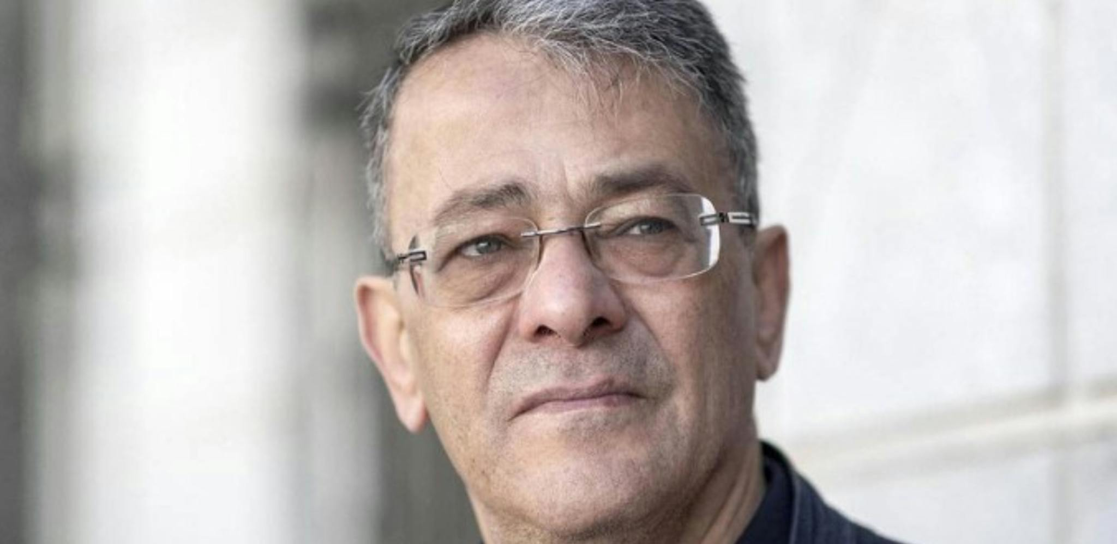

Ahmed Souab is een 70-jarige, bekende Tunesische advocaat. Hij verdedigde politici en journalisten die in april 2025 gevangenisstraffen tot maar liefst 74 jaar kregen, omdat ze volgens de regering tegen de staat zouden samenspannen. Tijdens een persconferentie zei Souab dat zijn cliënten geen eerlijk proces hadden gekregen. De politie hield hem daarna meteen aan. In oktober kreeg Souab zelf 5 jaar gevangenisstraf. De rechter zei dat hij ‘valse informatie’ had verspreid. De rechtszaak duurde minder dan 10 minuten. Soaud mocht niet eens bij de zitting zijn en zijn advocaat werd niet gehoord.

Wat kun jij doen?
Schrijf vóór 1 april 2026 een brief aan de president van Tunesië. Vraag hem om Ahmed Souab vrij te laten. Ook moet hij in de tussentijd goede medische zorg krijgen.

Vast vanwege kritiek
Ahmed Souab werkte jarenlang als rechter en advocaat. Hij hielp veel mensen die slachtoffer waren van mensenrechtenschendingen. Hij was ook kritisch over de regering en over hoe de rechtspraak steeds minder onafhankelijk werd.
Het gaat in de gevangenis slecht met zijn gezondheid. In januari raakte hij zelfs bewusteloos in zijn cel.

Schrijfactie Indonesië:
activisten riskeren 6 jaar cel

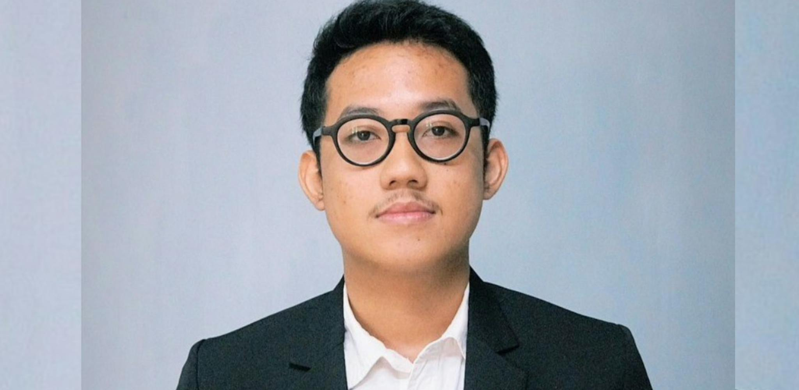

In Indonesië moeten zes activisten mogelijk tot zes jaar de gevangenis in. Ze zijn aangeklaagd omdat ze vorig jaar meededen aan grote protesten. Sommigen riepen op sociale media op om mee te doen. Een van hen is Delpedro Marhaen. Hij werkt bij een mensenrechtenorganisatie. De politie zegt dat hij scholieren heeft aangezet tot geweld. Maar Delpedro hielp juist scholieren die opgepakt en slecht behandeld waren door de politie.

Wat kun jij doen?
Schrijf vóór 1 april 2026 een brief aan de Indonesische autoriteiten. Eis dat de aanklachten tegen Delpedro Marhaen en de andere activisten worden ingetrokken.

Zij hebben niets verkeerd gedaan.
Hard optreden tegen vreedzame demonstranten
De protesten begonnen in augustus door grote onvrede over de economische crisis in Indonesië. De politie greep extreem hard in. Meer dan 4.000 demonstranten werden opgepakt. De politie gebruikte waterkanonnen, traangas en rubberkogels. Daarbij raakten bijna 1.000 mensen gewond.

President of the Republic, Kais Saied
Route de la Goulette
Site archéologique de Carthage
Tunisia

E-mail: contact@carthage.tn

Veldhoven February 2026

Your Excellency,

Ahmed Souab, a prominent lawyer and human rights defender, has been arbitrarily detained since 21 April 2025. He was arrested solely for comments he made criticizing the lack of due process and violations of fair trial rights in the so-called “conspiracy case”, in which he represented several defendants. On 31 October 2025, Souab was sentenced to five years in prison on unfounded charges of “forming and organizing a terrorist group” and “spreading false information”.

I urge you to immediately release Ahmed Souab, as he has been convicted solely for his legitimate work defending victims of human rights violations. In the meantime, please ensure he has access to the medical care he needs.

Yours sincerely,

Ambassade van Tunesië
H.E. Mr. Skander Denguezli
Gentsestraat 98
2587 HX Den Haag

E-mail: at.lahaye@diplomatie.gov.tn / ambassadetunisie@ziggo.nl

This is a copy of the letter to President of the Republic, Kais Saied

Veldhoven February 2026

Your Excellency,

Ahmed Souab, a prominent lawyer and human rights defender, has been arbitrarily detained since 21 April 2025. He was arrested solely for comments he made criticizing the lack of due process and violations of fair trial rights in the so-called “conspiracy case”, in which he represented several defendants. On 31 October 2025, Souab was sentenced to five years in prison on unfounded charges of “forming and organizing a terrorist group” and “spreading false information”.

I urge you to immediately release Ahmed Souab, as he has been convicted solely for his legitimate work defending victims of human rights violations. In the meantime, please ensure he has access to the medical care he needs.

Yours sincerely,

Dr. Sanitiar Burhanuddin
Attorney General of Indonesia
Jl. Panglima Polim No. 1
South Jakarta, Jakarta 12160
Indonesia

E-mail: humas.puspenkum@kejaksaan.go.id

Veldhoven February 2026

Your Excellency,

I am writing to express my deep concern about the ongoing trial of six activists: Delpedro Marhaen Rismansyah, Muzaffar Salim, Syahdan Husein, Wawan Hermawan, Saiful Amin and Shelfin Bima Prakosa. They are being prosecuted solely for expressing their opinions during the 2025 nationwide protests or for posting content on social media related to the demonstrations. They have been charged with several offences, including “inciting violence” and “spreading hoaxes”.

I am deeply troubled that they are facing up to six years of imprisonment simply for exercising their rights to freedom of expression and peaceful assembly.

I therefore urge you to terminate the proceedings against them and against others who are on trial solely for peacefully protesting or supporting the protests.

Yours sincerely,

Embassy of Indonesia
H.E. Mr. Laurentius Amrih Jinangkung
Tobias Asserlaan 8
2517 KC Den Haag

E-mail: embassy@indonesia.nl

This is a copy of the letter to Dr. Sanitiar Burhanuddin

Veldhoven February 2026

Your Excellency,

I am writing to express my deep concern about the ongoing trial of six activists: Delpedro Marhaen Rismansyah, Muzaffar Salim, Syahdan Husein, Wawan Hermawan, Saiful Amin and Shelfin Bima Prakosa. They are being prosecuted solely for expressing their opinions during the 2025 nationwide protests or for posting content on social media related to the demonstrations. They have been charged with several offences, including “inciting violence” and “spreading hoaxes”.

I am deeply troubled that they are facing up to six years of imprisonment simply for exercising their rights to freedom of expression and peaceful assembly.

I therefore urge you to terminate the proceedings against them and against others who are on trial solely for peacefully protesting or supporting the protests.

Yours sincerely,

